**Świętuj 35-lecie Grupy RENEX z jubileuszowym zestawem DEN-ON i pamiątkowym medalem**

**Z okazji 35-lecia istnienia Grupy RENEX Firma wprowadza na rynek promocyjny zestaw jubileuszowy, w skład którego wchodzi kultowa rozlutownica japońskiej firmy DEN-ON. Zestaw obejmuje model DEN-ON SC-7000Z – urządzenie, które od lat stanowi symbol niezawodności i zaawansowanej technologii w branży elektronicznej. Dodatkowo, każdy klient, który zdecyduje się na zakup zestawu, otrzyma pamiątkowy medal na 35-lecie Grupy RENEX, co czyni tę ofertę wyjątkową okazją do celebrowania sukcesów firmy.**

Historia współpracy Grupy RENEX z firmą DEN-ON sięga 1992 roku, kiedy to, zaledwie trzy lata po założeniu firmy, RENEX zdobył wyłączne przedstawicielstwo tej renomowanej japońskiej marki. Partnerstwo to odegrało kluczową rolę w dynamicznym rozwoju Grupy RENEX i umocnieniu jej pozycji na polskim rynku, wprowadzając innowacyjne produkty DEN-ON do szerokiego grona odbiorców. DEN-ON, będący liderem w produkcji lutownic i rozlutownic, pomógł RENEX wzbogacić swoją ofertę o rozwiązania, które do dziś cieszą się uznaniem użytkowników na całym świecie.

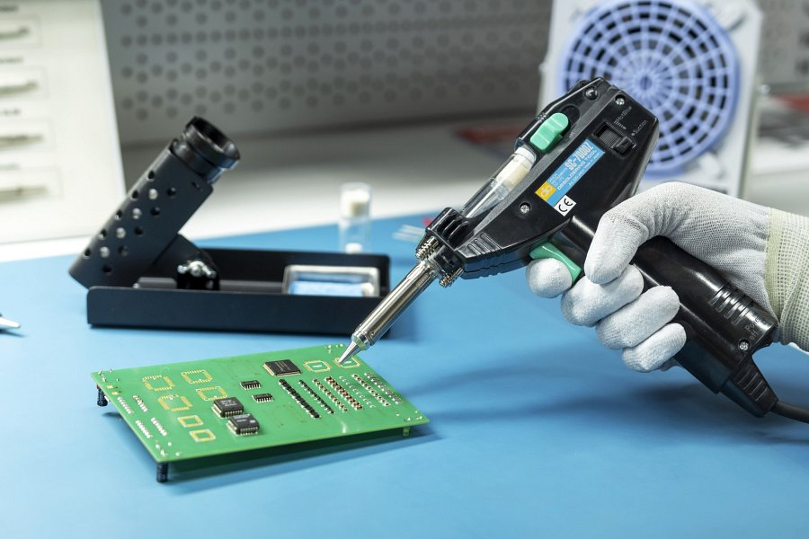

[Rozlutownica DEN-ON](https://sklep.renex.pl/rozlutownica-den-on-sc7000z,3,24389,12186?srsltid=AfmBOooo8qXlrP-gDfJgwNsfC7siW7wETIv-dxEB0-HkSEgLNqyji7gk) SC-7000Z, będąca sercem jubileuszowego zestawu, wyróżnia się trwałą konstrukcją oraz wbudowanym kompresorem, co czyni ją poręcznym i wszechstronnym narzędziem do demontażu elementów SMD i PTH. Urządzenie oferuje płynną regulację oraz stabilizację temperatury, sygnalizując jej osiągnięcie, co zapewnia precyzyjną i bezpieczną pracę. Ceramiczny grzejnik warstwowy wytrzymujący temperatury do 1000°C oraz antystatyczna obudowa to cechy, które sprawiają, że model SC-7000Z wyróżnia się na tle konkurencji.

Zestaw jubileuszowy obejmuje także trzy wymienne dysze: typ 0,8 mm STD, typ 1.5 mm STD oraz typ 1.0 mm SLIM, pozwalające na precyzyjne operowanie w różnych warunkach. Do zestawu dołączona jest również dedykowana podstawka, zapewniająca stabilne i wygodne użytkowanie. Zestaw jest dostępny w cenie 2 035,00 zł na stronie [sklepu](https://sklep.renex.pl/zestaw-jubileuszowy,3,24389,25044?utm_source=Notka&amp;amp;utm_medium=internet&amp;amp;utm_campaign=ZestawJubileuszowy24), a promocja potrwa od 22 października do 20 grudnia lub wyczerpania zapasów.

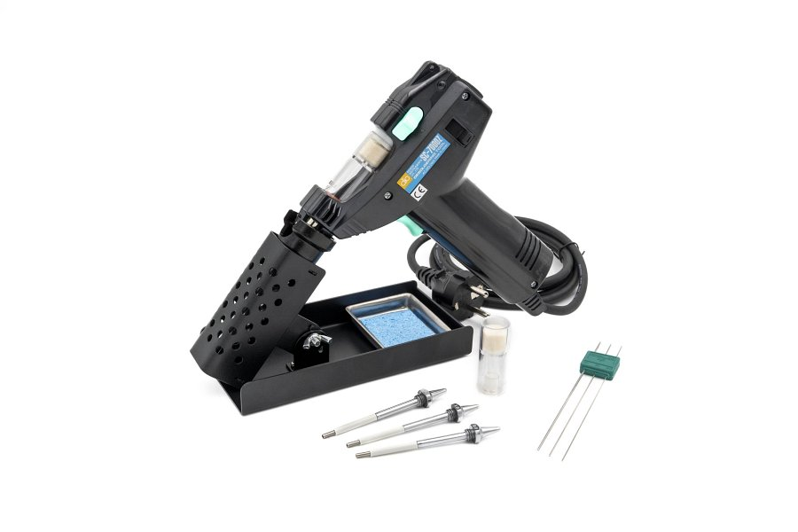

Promocyjny zestaw jubileuszowy Grupy RENEX to doskonała okazja, aby świętować z firmą 35 lat sukcesów, jednocześnie korzystając z wysokiej jakości narzędzi, które przez lata zdobyły uznanie w branży elektronicznej. Ilość egzemplarzy jest ograniczona, dlatego zapraszamy do skorzystania z oferty już teraz!